实验一 软件及其软件包安装和脚本编写
实验目的
（一）掌握RGUI和RStudio的安装与配置。
（二）掌握RStudio的使用、脚本文件的编写与运行。
（三）掌握R软件包的安装与使用。
（四）掌握R语言的赋值语句。
（五）掌握运算符与R表达式的书写。

实验内容
实验题1：RGUI和RStudio的安装与配置
请课后在自己的电脑上安装R软件与RStudio。

实验2：工作路径设置
1. 检查E盘上是否有test01文件夹？该文件夹下是否已经下载相关的实验资料？
2. 运行RStudio，点击“Tools”->“Global Options”，设置默认工作目录（Default working directory）为“E:\test01”。
3. 用getwd()观察当前工作目录。
4. 重启RStudio，用getwd()观察当前工作目录。
5. 在RStudio主界面中，点击“File”->“New File”->“R Script”，创建一个新的R脚本文件，并保存为test0102.R。
6. 在脚本文件中，输入以下代码：
# 检查R版本
version
7. 观察E:\test01下是否有test0101.R文件？在命令窗口中运行：source("test0102.R")。
8. 在命令窗口中，运行setwd("E:/")，再运行source("test0102.R")，观察是否有错误？想相为什么不能运行？
9. 在命令窗口中，运行source('E:/test01/test0102.R')，想想为什么此时能运行？

实验题3：安装包
1. 打开RStudio，用dir()查看当前工作目录下是否有文件“ISwR_2.0-8.tar.gz”和“vioplot_0.4.0.tar.gz”？
2. 单击“Tools”->“Install Packages”，然后从“ISwR_2.0-8.tar.gz”中安装ISwR包（由于实验室电脑选择文件需要等很长时间，甚至选择不成功，这个实验步骤可不做）。
3. 先在命令窗口中运行setwd("e:/test01")，然后用安装函数install.packages从“vioplot_0.4.0.tar.gz”中安装vioplot包。
4. 点击“File”->“New File”->“R Script”，创建一个新的R脚本文件test0103.R。请输入以下代码：
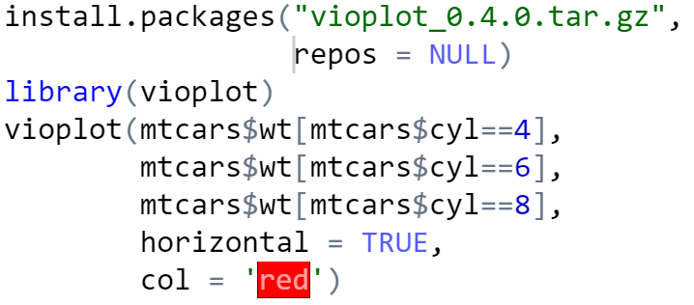
5. 运行上面脚本，观察运行结果。

实验4：使用帮助
1. 创建脚本文件test0104.R
2. 输入下面代码：
?seq
help("rep")
?matrix
?read.csv
3. 逐行运行上面脚本，观察帮助窗口的变化，并仔细阅读帮助窗口中的内容。

实验5：赋值语句
1. 创建R脚本文件test0105.R。
2 输入以下代码：
# 常量赋值
constant <- "Hello!"
constant
# 变量赋值
a <- 5
print(a)
b <- 10; print(b)
(c = TRUE)
d = FALSE; d
e = 1e-2
print(e)
(f = 1.4E+3)

实验6： R表达式的书写
1. 在RStudio中，创建脚本文件test0106.R。
2 输入以下代码：
# 算术运算符
c <- 5 + 3
print(c)
(d <- 10 - 2)
e <- 2 * 4; e
# 比较运算符
f <- 5 > 3
f
g <- 10 < 5
g
h <- 5 >= 5
h
'a' < 'A'
'ab' < 'A'
'李' < '张'
# 逻辑运算符
i <- TRUE && FALSE
print(i)
j <- TRUE || FALSE
print(j)
k <- !TRUE
print(k)
# 模与整数除
23/4
23 %/% 4
23 %% 4
-23%%4
23%%-4
-23%%-4
3. 逐行运行，观察运行结果。

实验7： R表达式的书写
1. 创建脚本文件test0107.R。
2. 用赋值语句定义变量a、b、c，即给变量赋值，且值分别为2、5、-1。
3. 计算表达式和的值。
提示：算术根函数是sqrt，例如，其R表示为sqrt(2)

